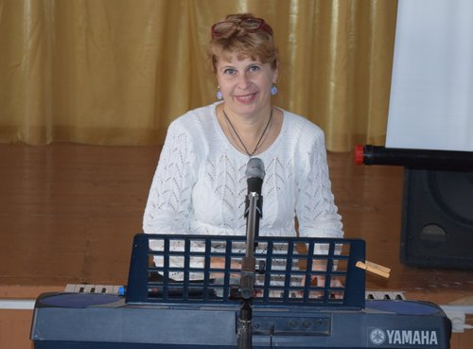 Часова Галина Вячеславовна

53 года, Голицыно
тел+7 (906) 684-45-09 почта galinachasova@rambler.ru

учитель музыки, концертмейстер
Занятость: полная занятость
График работы: полный день

Опыт работы 34 года 4 месяца
МБОУ СШ №42 г. Липецка Липецкой области
учитель музыки, заместитель директора по воспитательной работе
Проведение уроков музыки и внеклассных мероприятий, организация праздников с обучающимися, сотрудничество с учреждениями здравоохранения, милиции, учреждениями культуры, работа с обучающимися группы риска.
Победитель конкурса "Алло, мы ищем таланты!" в номинации "Инструментальная музыка", воспитанники - лауреаты конкурса "Жар-птица" в номинации "Бардовская музыка", "Академическое пение", "Эстрадное пение".
Высшая квалификационная категория по должности учитель и заместитель директора
Проведение уроков музыки, внеклассная работа, проведение занятий с детьми группы адаптации к школе, проведение Недели православной культуры
Владею фортепиано и синтезатором, обладаю организаторскими способностями. Уверенный пользователь ПК, строю презентации для уроков и внеклассных мероприятий

Высшее образование
2014 Воронежский институт менеджмента
Менеджмент организации
1990 Владимирский государственный педагогический институт
музыкально-педагогический факультет, учитель музыки и пения
1986 Липецкое музыкальное училище
фортепиано, преподаватель фортепиано, концертмейстер

Повышение квалификации, курсы
2019 Курсы повышения квалификации учителей музыки "Современные тенденции организации музыкального образования в аспекте ФГОС второго поколения"
Липецкий институт развития образования, удостоверение № 5561
2017 Курсы повышения квалификации педагогов дополнительного образования
Липецкий институт развития образования, педагог допобразования
2007 Урок 21 века - курсы М. Поташника
Московский ИРО
2004 Интернет - курсы Липецкий государственный политехнический университет

